PRESSEINFORMATION 08/2025
Hannover, 12. August 2025

Die neue Bundesregierung hat aus der Bau- und Baustoffindustrie einen großen Vertrauensvorschuss erhalten. Jetzt ist Zeit zu liefern!

In dieser Woche ist die neue Bundesregierung 100 Tage im Amt. Anlass für eine kritisch-konstruktive Zwischenbilanz der Kalksandsteinindustrie.

Die Koalition aus CDU/CSU und SPD trat mit einem klaren Versprechen an: Deutschland soll wieder mehr bauen, um den dramatischen Mangel an bezahlbarem Wohnraum zu lindern. Versprochen haben Bundeskanzler Friedrich Merz und die neue Bundesbauministerin Verena Hubertz dabei vor allem Tempo.

„Programmatisch hat die neue Regierung gute Impulse gesetzt“, ist Jan Dietrich Radmacher, Vorstandvorsitzender Bundesverband Kalksandsteinindustrie e.V. überzeugt: „Der Koalitionsvertrag enthält zahlreiche vielversprechende Ansätze, die nicht nur in der Baustoffindustrie positiv aufgenommen wurden. Schlagworte wie Investitionsoffensive, Steuerentlastung und Entbürokratisierung, der Ausbau des sozialen Wohnungsbaus und ein ambitionierter „Bauturbo“ binnen 100 Tagen gaben uns Hoffnung, dass die Abwärtsspirale im Wohnungsbau endlich gestoppt wird. Doch nach gut drei Monaten gibt es jedoch weiterhin kein Licht am Ende des Tunnels!“

Was bisher erreicht wurde und wo die Prioritäten falsch gesetzt sind

Kein Zweifel, die finanzielle Stärkung und Verstetigung des sozialen Wohnungsbaus ist ein Verdienst der neuen Koalition. Das wird helfen, reicht aber bei weitem nicht aus, da auch die Mittelschicht unserer Gesellschaft vom Mangel an bezahlbarem Wohnraum betroffen ist, aber nur in sehr engen Grenzen ein Anrecht auf eine Sozialwohnung hat (sofern überhaupt eine zu bekommen ist). Schließlich verlieren wir jährlich zehntausende Sozialwohnungen, die aus der Mietpreisbindung fallen, ohne dass annähernd Ersatz geschaffen wird.

Doch auch beim Blick in den jüngst publizierten Entwurf zum Bundeshaushalt 2025 setzt Ernüchterung ein. Keine Rede davon, dass auch der Wohnungsbau am „Sondervermögen Infrastruktur“ partizipieren könnte.

Noch schlimmer – wir müssen konstatieren, dass die geplanten Ausgaben für das ausgelaufene Baukindergeldprogramm 2025 mehr als doppelt so hoch ausfallen, wie die Mittel für alle aktuellen Neubauprogramme zusammen, wie die Deutsche Gesellschaft für Mauerwerks- und Wohnungsbau e.V. (DGfM) recherchiert hat. Doch die Baukindergeldzusagen sind für längst errichtete Wohnungen fällig, schaffen also keinen zusätzlichen Wohnraum.

Zudem ist von der temporär befristeten EH55-Förderung, die den Bauüberhang aktivieren und so dringend benötigte Impulse setzen könnte, momentan zumindest keine Rede mehr. Kritiker der Branche sehen das als klaren Bruch der Wahlkampfversprechen.

Noch besorgter müssen uns die Prognosen für die kommenden Jahre stimmen – sie sind schlicht sind alarmierend. Denn zwischen Ende 2022 und Mitte 2025 sind die Baustarts im Wohnungsbau um rund 85 Prozent [!] eingebrochen. Als Folge davon wurde auch die Produktion von Kalksandstein im Zeitraum 2022 bis 2024 um rund 50 Prozent zurückgefahren. Die Kollegen vom Bundesverband Baustoffe – Steine und Erden e.V. (bbs) haben Recht mit ihrer Warnung, dass in den nächsten Jahren ein Kollaps im Wohnungsbau droht, wenn die Bundesregierung für den Haushalt 2026 keine signifikanten Korrekturen vornimmt.

Die Mär von der Kostensenkung durch „Serielles Bauen“

Dabei hat die alte Bundesregierung erst in diesem Frühjahr einen jährlichen Bedarf von 320.000 Wohnungen bis 2030 errechnen lassen. Ein Wert, der angesichts von nur 252.000 realisierten Wohnungen im Jahr 2024 unerreichbar scheint und der 2025 mit Sicherheit noch erheblich weiter sinken wird.

Die politischen Reaktionen darauf sind aus unserer Sicht höchst unzureichend.

Weder wird die einseitige Bevorzugung bestimmter Bauweisen die benötigten Wohnungen schaffen, noch sind die jüngst von der Ministerin behaupteten Einsparpotenziale von 30 bis 50 Prozent durch seriellen Wohnungsbau auch nur ansatzweise realistisch. Im Gegenteil – nur mit den bewährten Massenbaustoffen und allen [!] Bauweisen wird es überhaupt möglich sein, den Druck aus dem Markt zu nehmen. Denn es ist ein sozialpolitischer Skandal, dass hunderttausende Wohnungen fehlen und fast zehn Millionen Menschen in Deutschland in überbelegten Wohnungen leben müssen.

„Als Kalksandsteinindustrie sehen wir es als unsere Pflicht, auf diese wohnungsbaupolitischen Realitäten aufmerksam zu machen“, betont Geschäftsführer Roland Meißner. „Denn wenn die abgewählte Ampel-Regierung eines bewiesen hat, dann: Ideologie baut keine Wohnungen. Unsere Mitglieder stehen bereit, einen signifikanten Beitrag für ausreichend bezahlbaren, nachhaltigen und wohngesunden Wohnraum in Deutschland zu leisten – aber die Politik muss die richtigen Weichen stellen. Der Vertrauensvorschuss wurde gewährt, jetzt ist es an der Zeit zu liefern!“

Zeichen: 4.794

Bild 01:
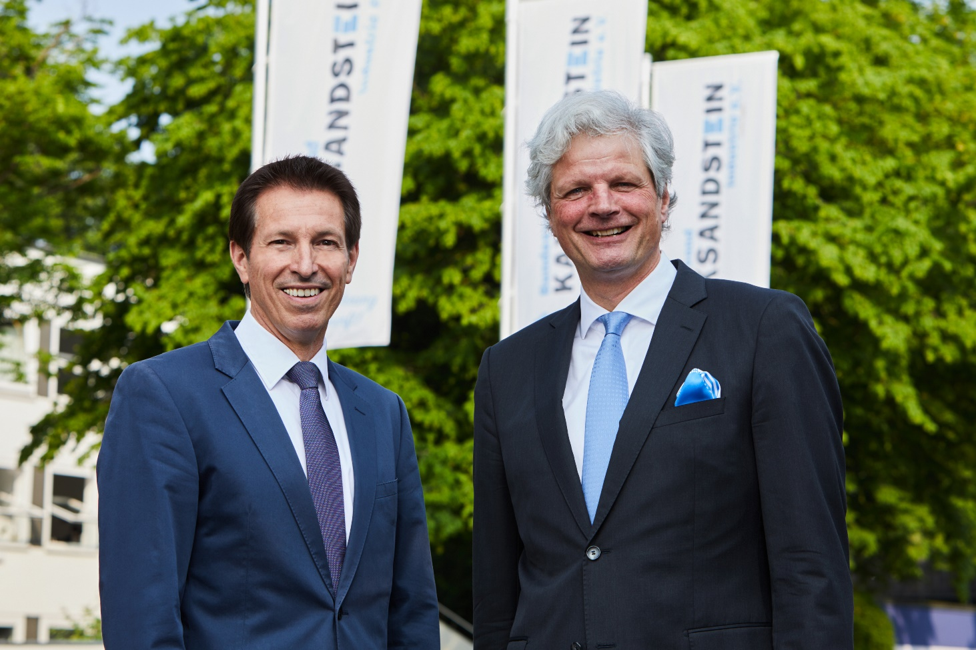
BU: Sehen die aktuelle Entwicklung in der Baupolitik mit Sorge: Jan Dietrich Radmacher (re.), Vorstandsvorsitzender und Roland Meißner, Geschäftsführer, Bundesverband Kalksandsteinindustrie e.V.
Foto: Henning Stauch I Bundesverband Kalksandsteinindustrie e.V.

Über den Bundesverband Kalksandsteinindustrie e.V.:
Der Bundesverband Kalksandsteinindustrie e.V. (BV KSI) mit Sitz in Hannover vertritt die wirtschafts- und sozialpolitischen Interessen von 69 Kalksandsteinwerken im Bundesgebiet. Mit einem Organisationsgrad von über 95 % ist er das Sprachrohr der zweitgrößten deutschen Mauersteinindustrie. Das wirtschafts-politische Aufgabenspektrum reicht von wirtschaftlichen über technische bis hin zu rechtlichen Themen. So arbeitet der BV KSI beispielsweise in zahlreichen Gremien im Normungsbereich mit. Sozialpolitisch stehen die Zusammenarbeit mit den Berufsgenossenschaften sowie die Unterstützung bei Tarifverhandlungen im Vordergrund. Seit der Gründung im Jahr 1900 ist es das Ziel des Verbandes, die Interessen seiner Mitgliedsunternehmen zu bündeln, zu unterstützen sowie neue Perspektiven zu eröffnen.

